简介
Guard 定义了用户在每个请求中如何实现认证，例如，Laravel 通过 session guard 来维护 Session 存储的状态和 Cookie。和 Session 打交道（API 例外）
Provider 定义了如何从持久化存储中获取用户信息 和数据库打交道
为 App\User 模型构建数据库表结构的时候，确保 password 字段长度至少有60位。保持默认字符串长度（255）是个不错的选择。

获取登录用户
use Illuminate\Support\Facades\Auth;
// 获取当前认证用户...
$user = Auth::user();
// 获取当前认证用户的ID...
$id = Auth::id();
用户通过认证后，你还可以通过 Illuminate\Http\Request 实例访问认证用户
<?php
namespace App\Http\Controllers;
use Illuminate\Http\Request;
class ProfileController extends Controller{
/**
* 更新用户属性.
* @param Request $request
* @return Response
*/
public function update(Request $request)
{
// $request->user() 返回认证用户实例...
}
}
两种方式返回的结果完全一致

判断当前用户是否通过认证
通过认证则返回 true
use Illuminate\Support\Facades\Auth;
if (Auth::check()) {
// The user is logged in...
}

路由保护
路由中间件可用于只允许通过认证的用户访问给定路由
Illuminate\Auth\Middleware\Authenticate 中的 auth 中间件来实现这一功能。由于该中间件已经在 HTTP kernel 中注册，你所要做的仅仅是将该中间件加到相应的路由定义中
Route::get('profile', function() {
// 只有认证用户可以进入...
})->middleware('auth');
在控制器的构造方法中调用 middleware 方法
public function __construct(){
$this->middleware('auth');
}
指定一个 Guard
添加 auth 中间件到路由后，还可以指定使用哪个 guard 来实现认证， 指定的 guard 对应配置文件 config/auth.php中 guards 数组的某个键 ：
public function __construct()
{
$this->middleware('auth:api');
}
如果没有指定的话，默认 guard 是 web

登录失败次数限制
如果你使用了 Laravel 自带的 LoginController 类， 就已经启用了内置的 Illuminate\Foundation\Auth\ThrottlesLogins trait 来限制用户登录失败次数。默认情况下，用户在几次登录失败后将在一分钟内不能登录，这种限制基于用户的用户名/邮箱地址+IP地址作为唯一键。

手动认证用户
我们可以通过 Auth 门面来访问认证服务，因此我们需要确保在类的顶部导入了 Auth 门面，接下来，让我们看看如何通过 attempt 方法实现登录认证：
<?php

namespace App\Http\Controllers;

use Illuminate\Support\Facades\Auth;

class LoginController extends Controller
{
/**
* 处理登录认证
*
* @return Response
* @translator laravelacademy.org
*/
public function authenticate()
{
if (Auth::attempt(['email' => $email, 'password' => $password])) {
// 认证通过...
return redirect()->intended('dashboard');
}
}
}
attempt 方法接收键/值对作为第一个参数，数组中的值被用于从数据表中查找对应用户。在上面的例子中，将会通过 email 的值作为查询条件去数据库获取对应用户，如果用户被找到，经哈希运算后存储在数据库中的密码将会和传递过来的经哈希运算处理的密码值进行比较。如果两个经哈希运算的密码相匹配，那么将会为这个用户设置一个认证 Session，标识该用户登录成功。
指定额外条件
如果需要的话，除了用户邮件和密码之外还可以在认证查询时添加额外的条件，例如，我们可以验证被标记为有效的用户：
if (Auth::attempt(['email' => $email, 'password' => $password, 'active' => 1])) {
// The user is active, not suspended, and exists.
}
这里的实现原理是在查询用户记录时，只是排除了数组中的密码字段，其他字段都会作为查询条件之一进行筛选：
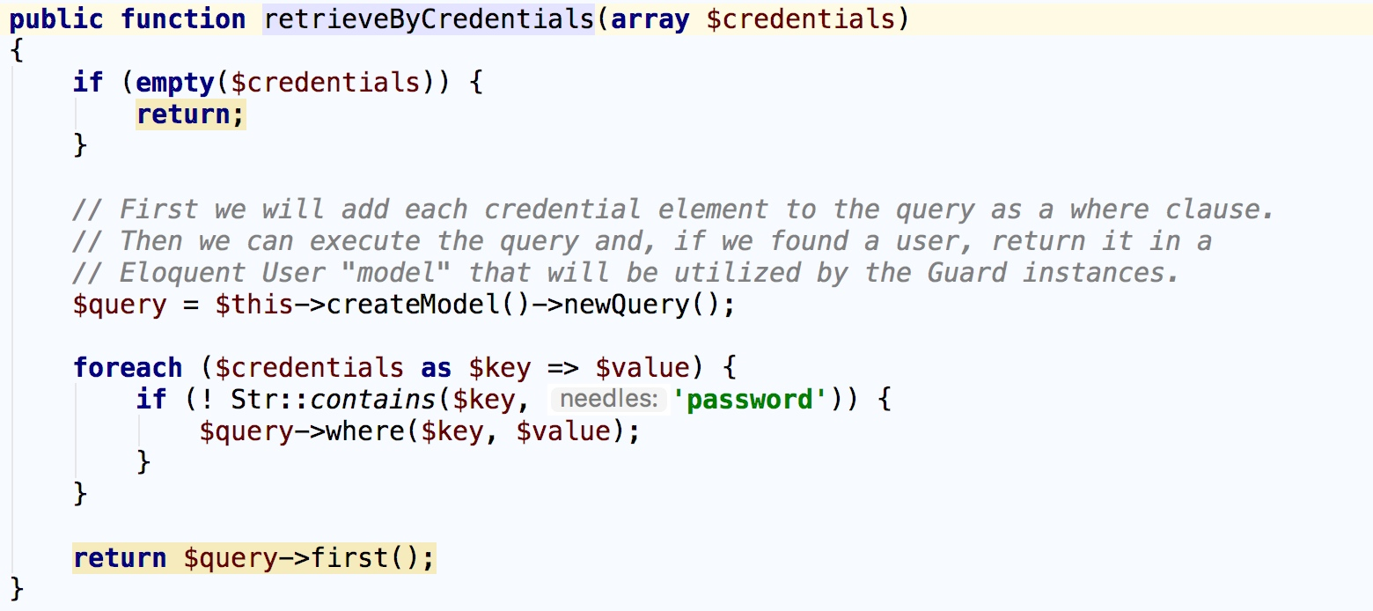
注：在这些例子中，并不仅仅限于使用 email 进行登录认证，这里只是作为演示示例，你可以将其修改为数据库中任何其他可用作「username」的字段。
访问指定 Guard 实例
你可以使用 Auth 门面的 guard 方法指定想要使用的 guard 实例，这种机制允许你在同一个应用中对不同的认证模型或用户表实现完全独立的用户认证。
该功能可用于为不同表的不同类型用户（同一个表不同类型用户理论上也可以）实现隔离式登录提供了方便，我们只要为每张表配置一个独立的 guard 就可以了。比如我们除了 users 表之外还有一张 admins 表用于存放后台管理员，要实现管理员的单独登录，就可以这么配置 auth.php 配置文件：
'guards' => [
'web' => [
'driver' => 'session',
'provider' => 'users',
],

'api' => [
'driver' => 'token',
'provider' => 'users',
],

'admin' => [
'driver' => 'session',
'provider' => 'admins',
]
],

'providers' => [
'users' => [
'driver' => 'eloquent',
'model' => App\User::class,
],

'admins' => [
'driver' => 'eloquent',
'model' => App\Admin::class,
],
],
友情提示：新建的用于登录认证的模型类需要继承 Illuminate\Foundation\Auth\User 基类，不然后面就会出现不能认证的窘况。
传递给 guard 方法的 guard 名称对应配置文件 auth.php 中 guards 配置的 admin 键：
if (Auth::guard('admin')->attempt($credentials)) {
//
}
需要注意的是使用这种方式认证的用户在后续操作需要传递 guard 时也要传递相匹配的 guard，比如上面提到的 auth 中间件，对应的调用方式也要调整（在路由中使用也是一样）：
$this->middleware('auth:admin');
获取用户时也是一样：
Auth::guard('admin')->user();
退出
要退出应用，可以使用 Auth 门面的 logout 方法，这将会清除用户 Session 中的认证信息：
Auth::logout();

记住用户
如果你想要在应用中提供“记住我”的功能，可以传递一个值为 true 的布尔值作为第二个参数到 attempt 方法（不传的话默认是 false），这样用户登录认证状态就会一直保持直到他们手动退出。当然，你的 users 表必须包含 remember_token 字段，该字段用于存储“记住我”令牌。
if (Auth::attempt(['email' => $email, 'password' => $password], $remember)) {
// The user is being remembered...
}
注：如果你在使用自带的 LoginController 控制器，相应的记住用户逻辑已经通过控制器使用的 trait 实现了。
如果你在使用“记住”用户功能，可以使用 viaRemember 方法来判断用户是否通过“记住我”Cookie进行认证：
if (Auth::viaRemember()) {
//
}

